**מיני פרוייקט בבסיסי נתונים**

**נושא**: יקב

**תת נושא**: שירות לקוחות ביקב

**מגישות**: שיר באבאייב

214242216

ורננה חורי

326320868

**תשפ"ה 2025**

**מחלקת שירות לקוחות ביקב**

*תיאור המחלקה:*

המערכת מיועדת לנהל את כל המידע הקשור לשירות הלקוחות של היקב, תוך כדי שמירה על יעילות ואיכות השירות. היא מקיפה את כל המידע הנדרש לעיבוד הזמנות, תלונות, משלוחים, ומעקב אחר הלקוחות והעובדים.

הישויות המרכזיות במערכת:

1. לקוח: מערכת זו שומרת את פרטי הלקוח, כולל שם, כתובת, פרטי קשר, וסוג הלקוח (כמו לקוח פרטי או עסקי). המידע הזה חיוני למעקב אחר כל לקוח והזמנותיו.
2. מוצר: כולל את המידע על המוצרים שנמכרים, כלומר יינות שונים המיוצרים על ידי היקב, פרטי המוצר כמו שם, סוג יין, שנת ייצור, ומחיר.
3. עובד: כל עובד המועסק בשירות הלקוחות של היקב, כולל שם, תפקיד, דוא"ל וטלפון. המידע הזה חשוב למעקב אחר העובדים המטפלים בתלונות ובשירות לקוחות.
4. תלונה: כל תלונה שמגיש לקוח בנוגע לשירות או למוצר, כולל תאריך הגשת התלונה, תיאור הבעיה, סטטוס התלונה ותאריך פתרונה, וכן המידע על הלקוח והעובד המטפל בתלונה. כל תלונה מתועדת ומנוהלת כדי לשמור על רמת שירות גבוהה.
5. הזמנה: כל הזמנה שמבצע לקוח, כולל תאריך ההזמנה, סטטוס ההזמנה, סך הסכום הכולל של ההזמנה, אמצעי התשלום, ומידע על המוצר המוזמן, הלקוח, המשלוח ואפשרות לקישור לתלונה (אם קיימת). המידע הזה מאפשר לעקוב אחרי כל הזמנה ולהבטיח שהלקוחות יקבלו את המוצרים באופן תקין ובזמן.
6. משלוח: מידע על המשלוחים, כולל שם חברת השילוח, תאריך היציאה והגעת המשלוח הצפוי, והסטטוס הנוכחי של המשלוח. זהו כלי חשוב לניהול ההפצה של המוצרים.

הפונקציות העיקריות של המערכת:

* ניהול הזמנות: המערכת מאפשרת לקבל ולעבד הזמנות מלקוחות, לעקוב אחרי הסטטוס של כל הזמנה, ולבצע את כל שלבי התשלום והשילוח.
* טיפול בתלונות: המערכת מאפשרת לנהל את התלונות שמוגשות על ידי הלקוחות, לעקוב אחרי סטטוס התלונה, ולוודא כי כל תלונה מקבלת מענה הולם ופתרון בזמן.
* ניהול משלוחים: המערכת מאפשרת לנטר את המשלוחים של המוצרים, לעקוב אחרי מצב המשלוח ולוודא שהלקוחות מקבלים את המוצרים במועד שנקבע.

המערכת מבוססת על רישום ושימור מידע אודות כל הפעולות שביצע הלקוח, תלונותיו, הזמנותיו, תשלומים, ושירותי המשלוח, כדי לשפר את איכות השירות ולהגביר את שביעות רצון הלקוחות.

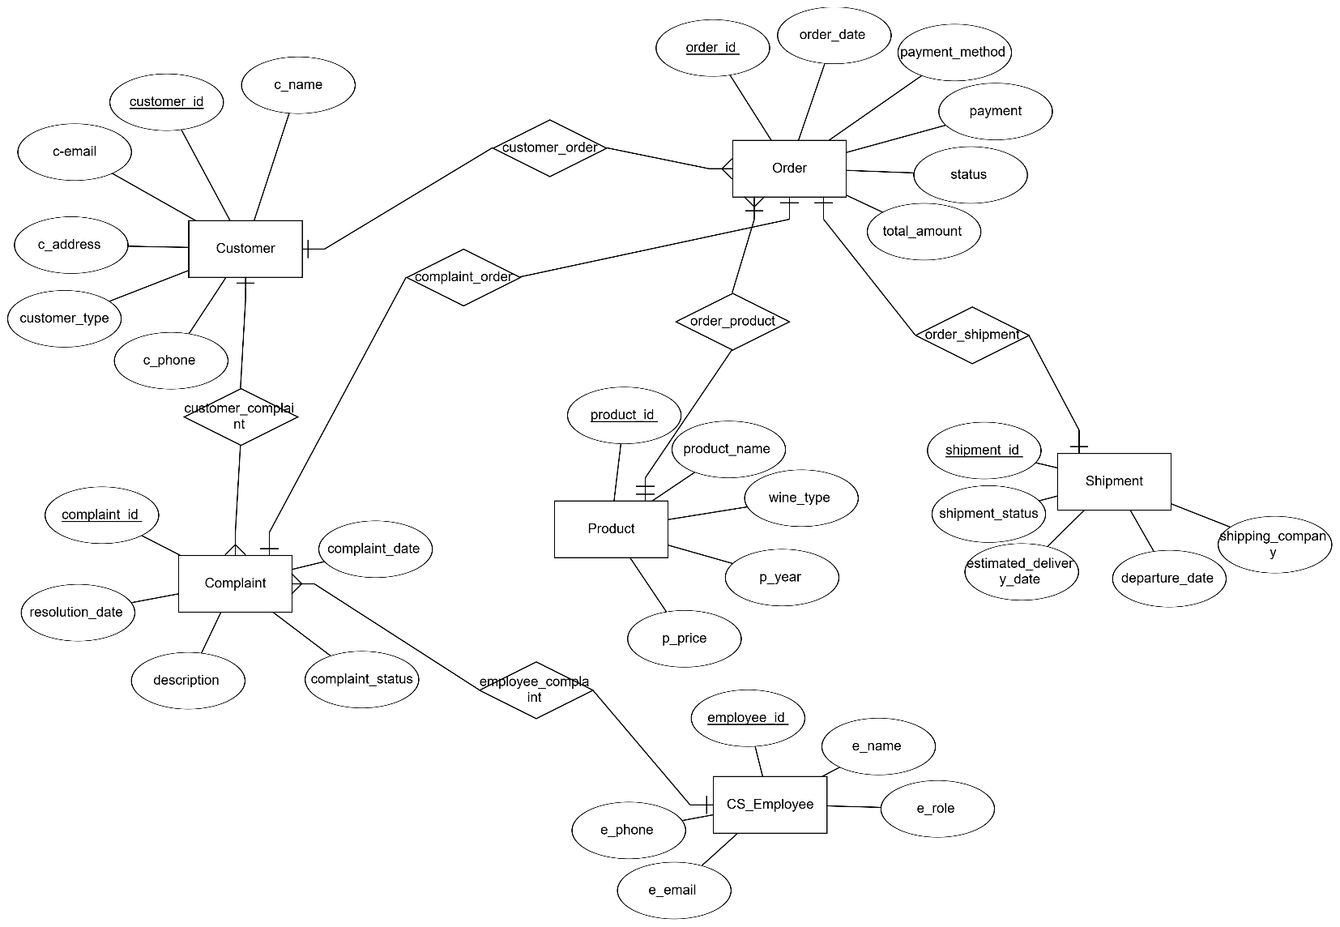**תרשים ERD:**

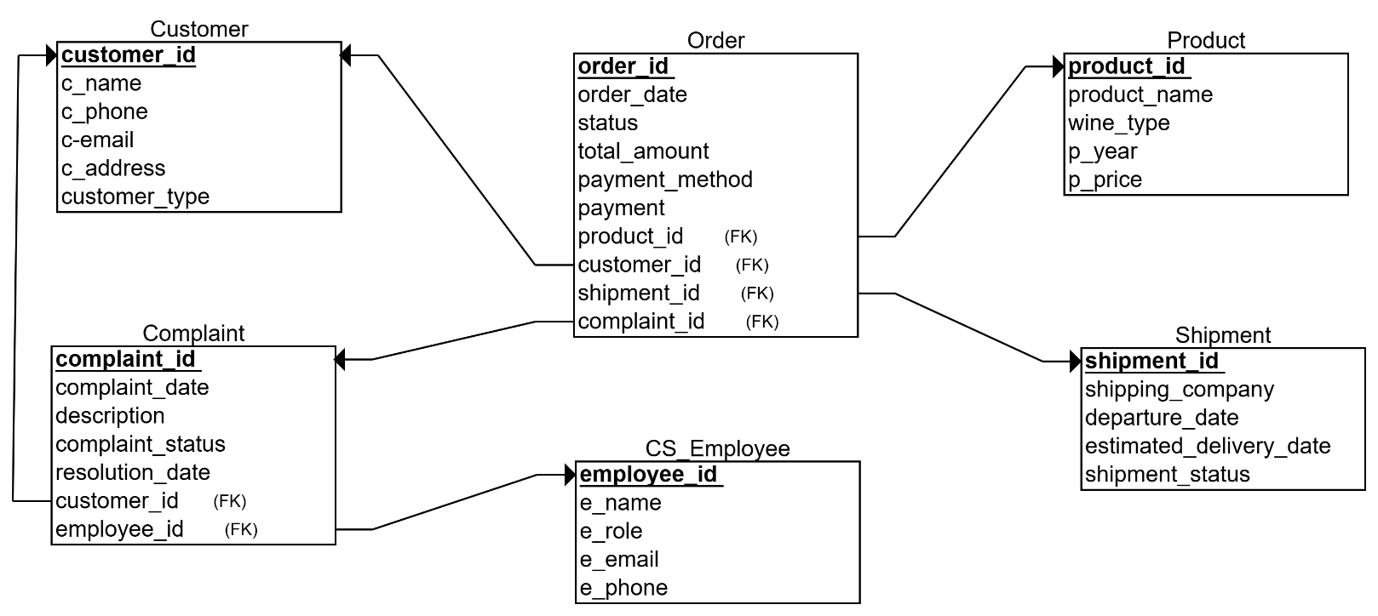**תרשים DSD:**

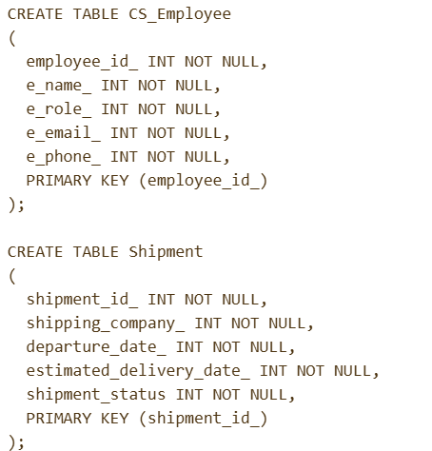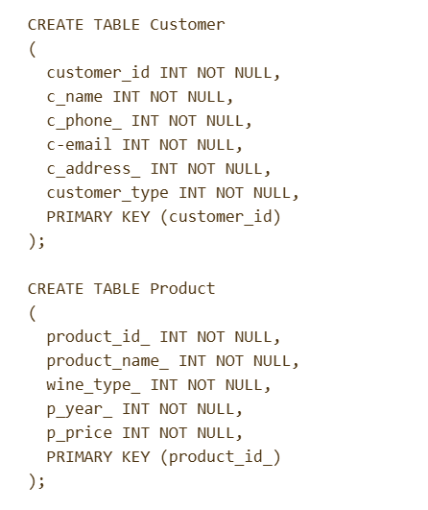**createTables.sql**: זה מה שנוצר מהקובץ DSD

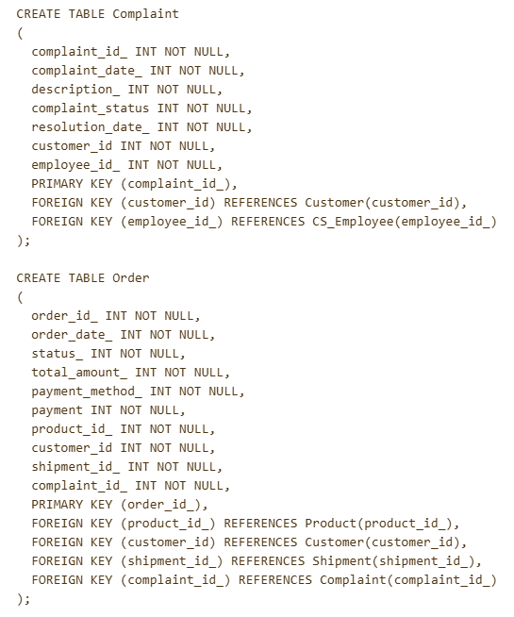

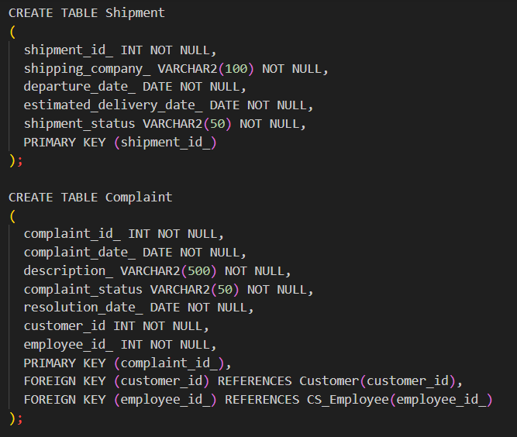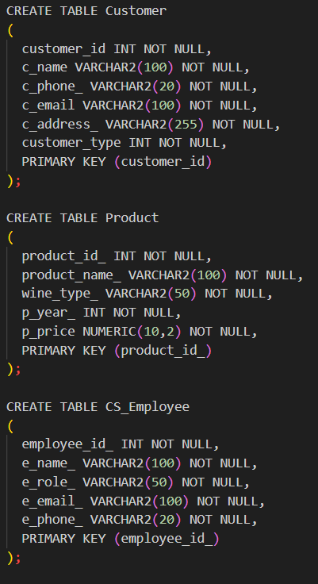**לאחר השינויים:**

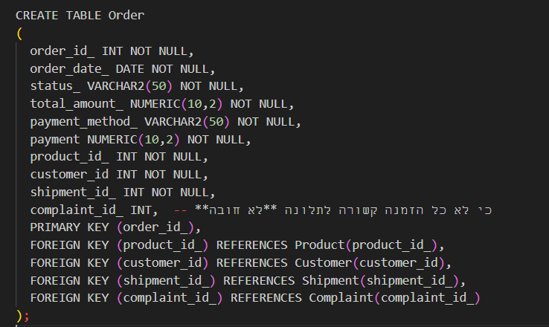

**dropTables.sql**

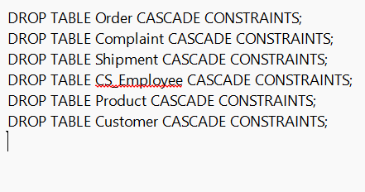

**selectAll.sql:**

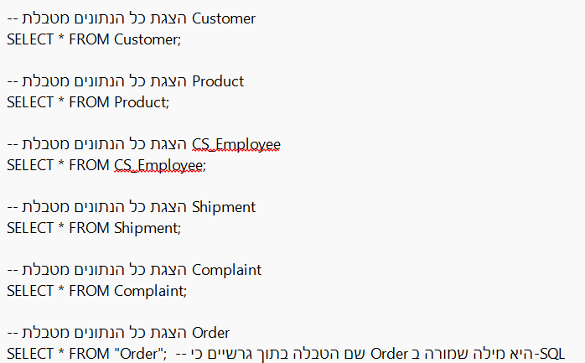

הכנסת נתונים מקובץ EXCEL:

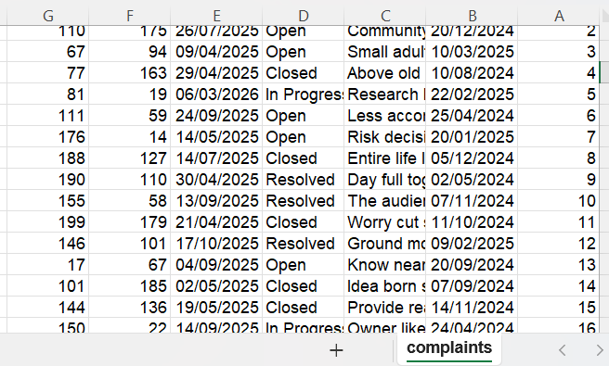

יצירת רשומות באמצעות סקריפט בפייתון: (בחץ אדום מסומנים הקבצים שנוצרו בתקיים בעקבות הרצת התוכנית).

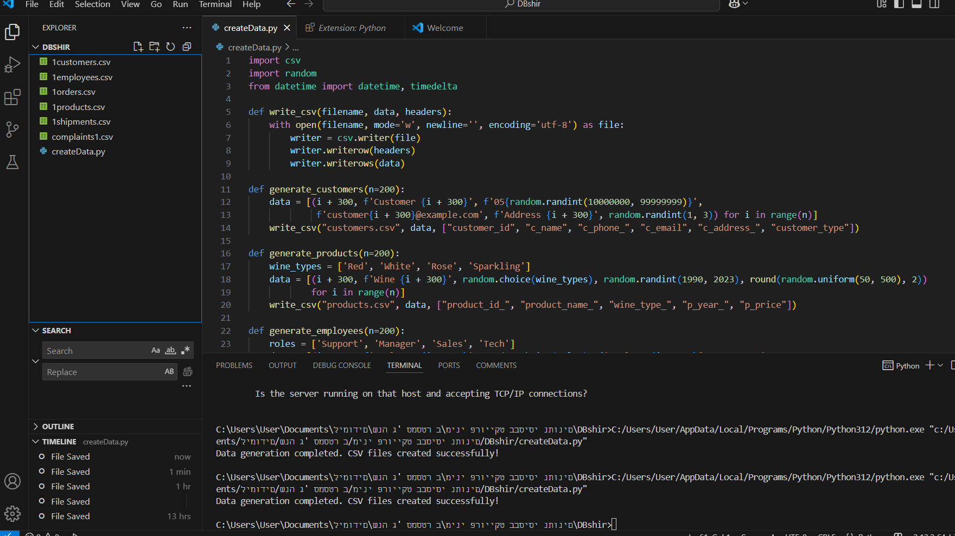



תמונה שמכילה טקסט, צילום מסך

תוכן שנוצר על-ידי בינה מלאכותית עשוי להיות שגוי.

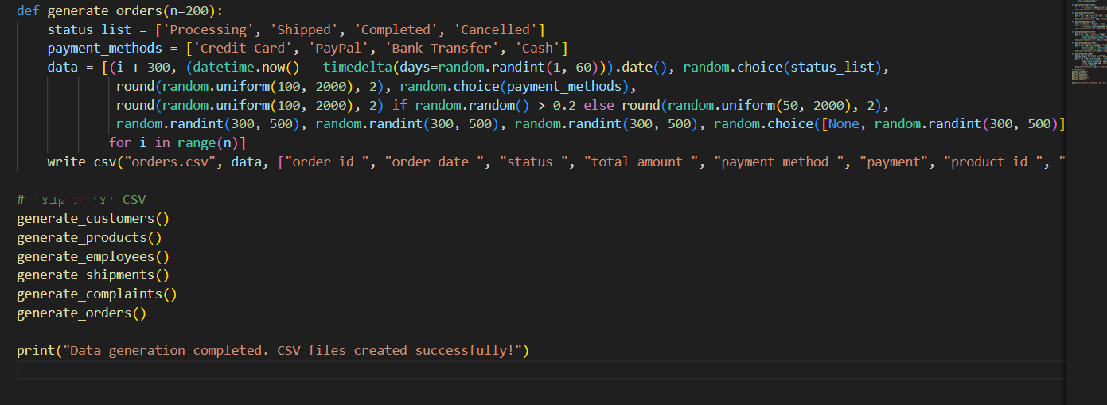

יצירת קבצי CSV עם רשומות באמצעות האתר mockaroo:

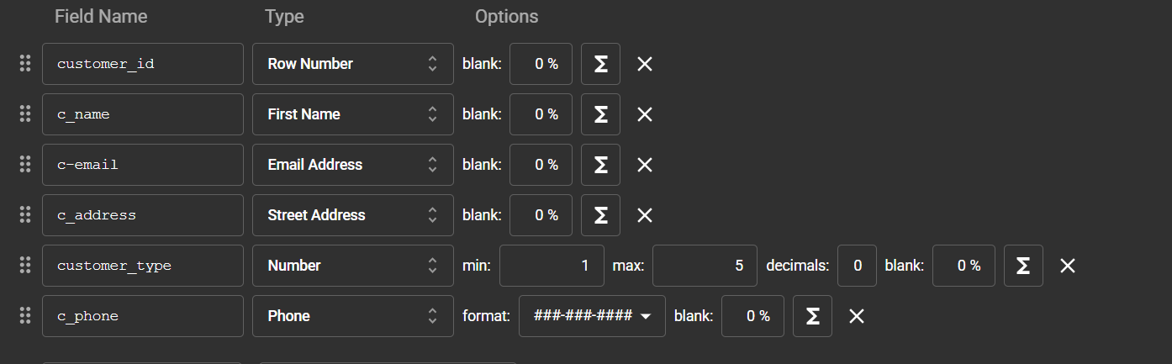

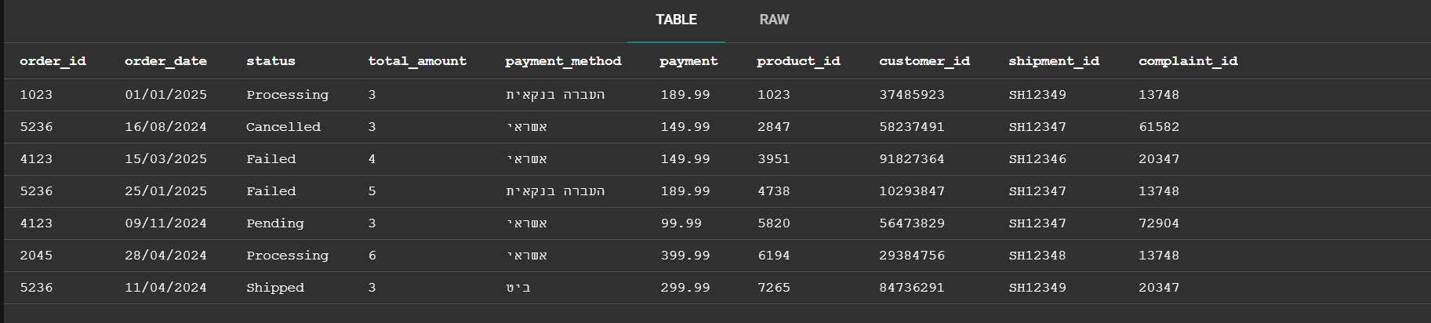

העלאת קבצים לpgAdmin:

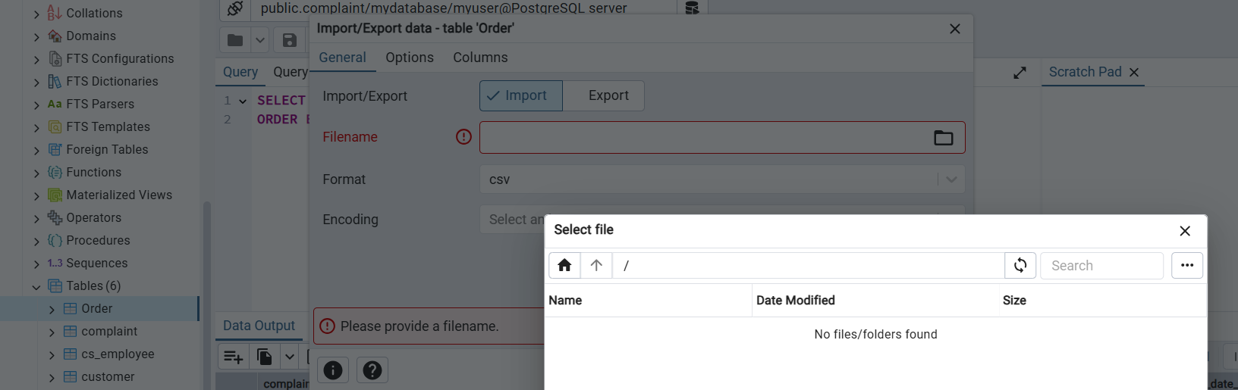

תמונה שמכילה טקסט, צילום מסך, תצוגה, קו

תוכן שנוצר על-ידי בינה מלאכותית עשוי להיות שגוי.

הכנסת הרשומות לטבלאות שיצרנו באתרתמונה שמכילה טקסט, צילום מסך, גופן, מספר

תוכן שנוצר על-ידי בינה מלאכותית עשוי להיות שגוי.:

תמונה שמכילה טקסט, צילום מסך, תוכנה, מספר

תוכן שנוצר על-ידי בינה מלאכותית עשוי להיות שגוי.

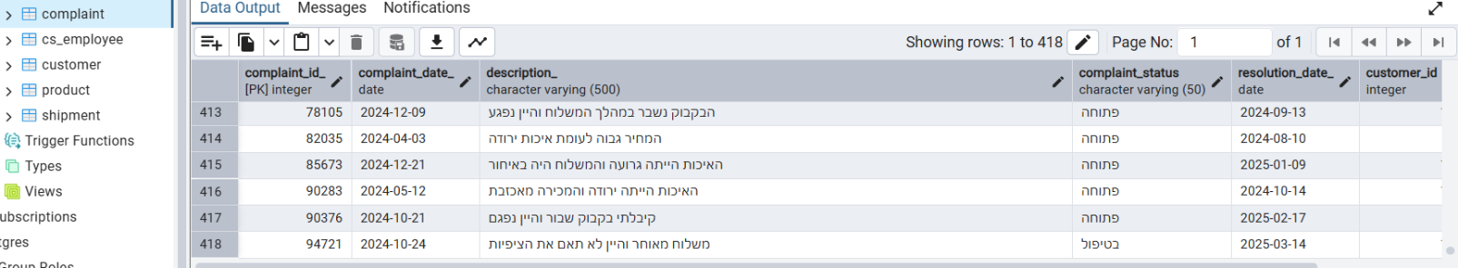חלק מהרשומות שנוספו לטבלת 'תלונה':

גיבוי:

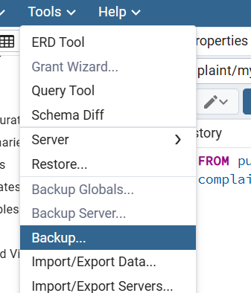

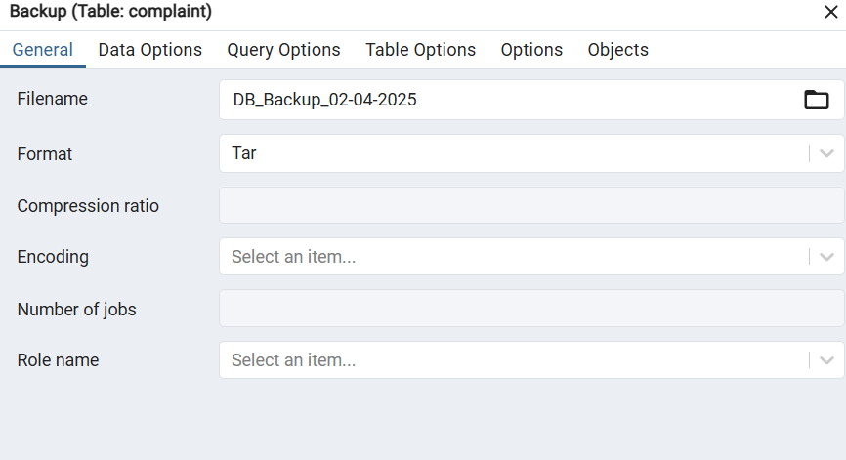

שחזור הנתונים: